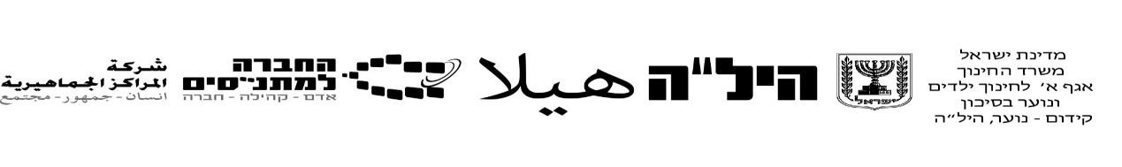

עברית כשפה שנייה לדוברי ערבית
הנחיות למורים המלמדים מסלול 9-10 שנ''ל
תשפ''ב

המסמך שלפניכם מיועד למורים המלמדים בתכנית היל"ה במסלולי 8 ,9 ,10 שנ"ל בשנת העבודה 2021-2022
נכתבה והועברה לשטח תוכנית לימודים להקניית השפה העברית לדוברי ערבית בשם "עברית כשפה שנייה לערבים" שכתבה טל נורמן. התוכנית נמצאת באתר היל"ה, להלן הקישור לאתר :
http://www.hilamatnasim.org.il/page.php?type=matClass&id=1208&ht=
היכנסו לתחום הדעת עברית לדוברי ערבית- מסלול 8-9-10 שנות לימוד.
תוכנית הלימודים שנכתבה, נותנת מענה מרמת ראשונית של הקניית השפה ועד טיפוח היכולת לקרוא ולהבין את הנקרא בטקסטים מסוגות שונות כמו : משל וטקסט מידע, , תוך היכרות עם מרכיבי השפה מבחינת תחביר ולשון .
כדי לסייע לכם המורים בעבודתכם בתהליך ההוראה, ולקראת ההיבחנות במקצוע עברית לדוברי ערבית במסלול 10 שנ"ל, מוצעת לכם בזאת, חלוקה של תוכנית הלמידה.

המבחן יכלול שני פרקים
פרק ראשון : כתיבת קורות חיים 15 נקודות
פרק שני : הבנת הנקרא ולשון 75 נקודות
__________________________________________________________
מבחן בעל-פה 10 נקודות

ציון סופי 100 נקודות

פרק ראשון: כתיבת קורות חיים
קורות החיים היא מסמך שיווק עצמי שסוקר את כל הכישורים, הניסיון והידע הרלוונטי שיש למועמד להציע .
למסמך קורות החיים יש חשיבות גדולה כי הוא מבטא את האדם ואת המטרות שלו בקריירה.
פרק שני: הבנת הנקרא ולשון
הבנת הנקרא היא היכולת להפיק משמעות מקריאה של טקסט כתוב.
לשון הקניית כלים לזיהוי הצורות התקינות, לקריאה רהוטה וכתיבה נכונה.

שעות | מושגים/דגשי הוראה | נושאי משנה | יחידות לימוד
10 שעות | פרטיים אישיים ,תאריך לידה ,השכלה, תעסוקה ,טלפון נייד ,אימייל | כתיבת קורות חיים | כתיבת קורות חיים
15 -20שעות | שאלות הבנה ותוכן ,איתור מידע, סידור משפטים לפי הופעתם בטקסט ,פירושי מילים ,נכון או לא נכון,  השלמת משפטים מתוך הטקסט. | טקסטים בהבנת הנקרא: טקסט מידעי, משל | הבנת הנקרא
15-10 שעות | נטיית הפועל ,הפכים, יחיד רבים | מרכיבי השפה | לשון

מבחן בעל פה: שכולל פרזנטציה והצגת נושא בעל פה. התלמיד יבחר נושא יציג אותו והמורה יעריך את הציון.

